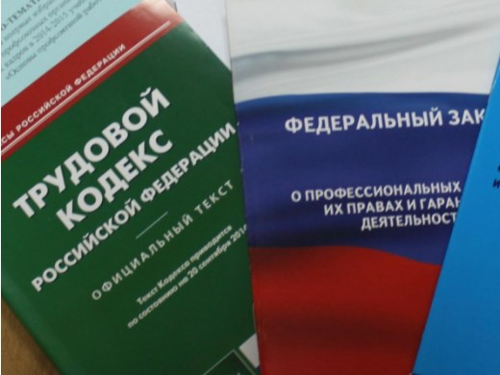Правовая инспекция труда Профсоюза | КАЛУЖСКАЯ ОБЛАСТНАЯ ОРГАНИЗАЦИЯ ОБЩЕРОССИЙСКОГО ПРОФСОЮЗА ОБРАЗОВАНИЯ  https://www.eseur.ru/kaluga/  Информационный листок №26.  Право на множественное заключение срочного трудового договора с одним работником…

Вопрос : Имеет ли право директор продлевать со мной срочный трудовой договор по одной и той же должности, с одними и теме же должностными обязанностями?

Ответ: Нет, не имеет. Решение КОНСТИТУЦИОННОГО СУДА РФ : «С учетом изложенного истолкование абзаца восьмого части первой статьи 59 Трудового кодекса Российской Федерации как допускающего заключение с работником срочного трудового договора (в том числе многократное заключение такого договора на выполнение работы по одной и той же должности (профессии, специальности) в целях обеспечения исполнения обязательств работодателя по заключенным им гражданско-правовым договорам об оказании услуг, относящихся к его уставной деятельности, - притом что срочный характер трудовых отношений обусловлен исключительно ограниченным сроком действия указанных гражданско-правовых договоров - и, как следствие, предполагающего увольнение работника в связи с истечением срока трудового договора не только расходилось бы с действительным смыслом данного законоположения, но и приводило бы к выходящему за рамки конституционно допустимых ограничений прав и свобод ущемлению конституционного права каждого на свободное распоряжение своими способностями к труду, выбор рода деятельности и профессии, а также к нарушению баланса конституционных прав и свобод работника и работодателя (статья 17, часть 3; статья 37, часть 1; статья 55, часть 3, Конституции Российской Федерации)».
Постановление Конституционного Суда РФ от 19.05.2020 N 25-П "По делу о проверке конституционности абзаца восьмого части первой статьи 59 Трудового кодекса Российской Федерации в связи с жалобой гражданина И.А. Сысоева"

Калужская областная организация Профсоюза работников народного образования и науки РФ

Тел.факс: 57-64-69, prokaluga@mail.ru
Калуга, август, 2021
https://www.eseur.ru/kaluga/

